## Конспекты танцевально-ритмических занятий с детьми разного возраста

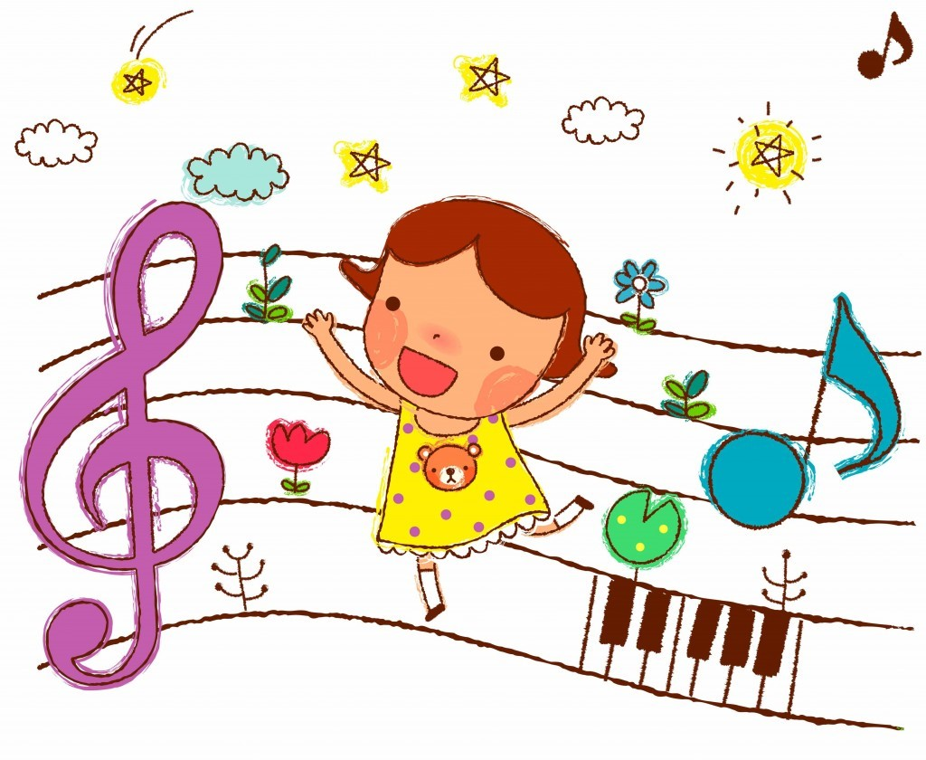

**Конспект непрерывной образовательной деятельности в подготовительной к школе группе**

**«Разноцветные колпачки.»**

**Цель:**

Создание условий для развития двигательной сферы детей, формирование навыков по ориентировке в пространстве.

**Задачи:**

Научить детей самостоятельно придумывать не сложные танцевальные движения, развивать творчество и танцевальное воображение.

Закрепить умение детей выполнять движения в соответствии с текстом.

Воспитывать у детей дружелюбное отношение к товарищам, умение все делать сообща.

**Ход:**

*Дети под музыку входят в зал, становятся в две колонны – мальчики и девочки.*

**Музыкальный руководитель:** Сегодня я предлагаю вам отправиться в сказку. Сейчас мы с вами полетим под музыку. Если музыка остановилась, значит, на пути какое-то препятствие. Вы увидите схему и так же построитесь.

*Дети двигаются в рассыпную в соответствии с музыкальным сопровождением (легкий бег, подскоки). С окончанием музыки строятся в соответствии со схемой (круг, колонна, 2 круга, 2 колонны)*

**Музыкальный руководитель:** Ребята, посмотрите, мы попали в гости к каким-то сказочным героям. Я вам помогу. Слушайте загадку.

Ровно семь цветов у радуги,

А у музыки семь нот,

Ну, а в этой сказке – семеро

Разных …..(гномиков) живет.

Но посмотрите, гномов нет, здесь только их колпачки. Да они все разного цвета! Как вы думаете, почему? (*наверно потому, что у гномов разные характеры*) Ой, а здесь есть записка. Читает: «*Наши колпачки волшебные. Если надеть колпачок, то можно узнать, кто его хозяин».*

**Воспитатель одевает колпачок, говорит:** Этот колпачок ( *красный*) носит гном *Весельчак*. Он очень любит играть в веселые игры. Вот и мы сейчас поиграем.

***Игра «Запомни движение»***

*Дети строятся в две линии. М.р. с детьми определяют , какие движения они будут выполнять на каждый счет:1, 2, 3, 4. Затем под музыку выполняют движение по команде воспитателя.  По порядку, в обратном порядке, вразнобой.*

**Музыкальный руководитель:** Чей следующий колпачок (*оранжевый*)?

Это гном *Здоровяк*.  Он очень следит за своим здоровьем. Как можно следить за здоровьем?

**Музыкальный руководитель:** Поиграем в игру ***«Веселая зарядка».***

Проигрыш *«пружинка»*  
1 куплет  
Зайцы встали по-порядку, *(упражнения для шейного отдела, повороты и наклоны головы)*  
Зайцы делают зарядку,  
Саша тоже не ленись-  
На зарядку становись.  
Припев:  
Прыг-скок, руки вверх *(2 прыжка на месте, 2 хлопка в ладоши над головой)*  
Прыг-скок, руки вниз*,( 2 прыжка на месте, 2 хлопка в ладоши внизу)*А теперь давай, дружок, подтянись. *(поднять руки вверх и встать на носочки)  
(повторить 2 раза)*2 куплет  
Рядом ежик травку топчет, *(подъемы на полу пальцы)*Заниматься с нами хочет.   
Будем с ежиком шагать, *(марш на месте с высоко поднятыми коленями)*  
Выше ноги поднимать.  
Припев:  
Топ-топ, шаг вперед, *(2 притопа, шаг вперед)*Топ-топ, шаг назад. *(2 притопа, шаг назад)*А теперь в ладошки хлопнуть  
Встали и стоять.  
*(повторить 2 раза)*Проигрыш:  
3 куплет  
А лягушки на кувшинке *«мячик»* на месте, руки как у лягушек  
Дружно выпрямили спинки,  
Ставят лапки на бока *(руки поставить на пояс)*И качаются слегка. *(наклоны в стороны)*Припев:  
Кач-кач, вправо, влево, *(наклоны корпуса в стороны)*  
Кач-кач, влево, вправо.  
Вот такая лягушачья *(повороты корпусом в стороны)*И зарядка, и забава.  
*(повторить 2 раза)*  
Проигрыш: *(прыжки на месте).*

**Музыкальный руководитель:** Наверно пришло время узнать, чей же следующий (*зеленый колпачок*)?

Это гном *Ворчун*. Он ворчит на гномов, если они не приходят домой вовремя. Чтобы их позвать, он сигналит фонариком.  Давайте мы тоже поиграем с фонариком.

***Игра с фонариками.***

*Дети двигаются под музыку разного характера, изображая движением игровой образ.(гном веселый, грустный, бодрый). Во время музыки начинает мигать фонарик. Нужно собраться около него.*

**Музыкальный руководитель.** Надеваем следующий колпачок (*голубой*). Это гном *Плясун*. Он каждый вечер собирает гномов и разучивает с ними танцы.

*Музыкальный руководитель.* Сейчас мы тоже будем танцевать.

***«Танец гномов».***

***(Под песню «Гномики»)***

Проигрыш: *Дети подпрыгивают подскоками по кругу с кубиками в руках. Останавливаются ставят кубики.*

1 куплет:

Есть на свете гномики, гномики, гномики. *И.П: Стоя руки на поясе, пружинки вправо, влево. 2 раза в каждую сторону.*

Строят они домики, домики, домики. *Выставляют ногу на пятку, руками выполняют хлопки 4 влево, 4 вправо.*

Под землей они живут и танцуют и поют. *Прыгают подскоками вокруг своих кубиков, руки на поясе.*

Сочиняют сказки нам, и своим друзьям. *Останавливаются друг против друга, руки на поясе.*

Припев:

Гномики, гномики, маленькие гномики. *Идут на встречу друг к другу. Берут друг друга под руки, кружатся.*

Приходите в мой дом, я ваш добрый гном. *Расходятся на свои места.*

2 куплет:

Нарядилась гномиком, гномиком, гномиком. *Ногу выставляют на пятку, одна рука вверх, другая вниз, кистями рук выполняют фонарики.*

Жду сижу за столиком, столиком, столиком. *Те же движения в другую сторону.*

Я надену колпачок запоет в печи сверчок, *Прыгают подскоки вокруг своих кубиков.*

И придут ко мне друзья, и скажу им я.

Припев: Движения те же.

Проигрыш: *Подпрыгивают подскоками по кругу с кубиками в руках. Выполняют два круга и останавливаются на своих местах. Садятся и прячутся за кубики.*

3 куплет:

Где же где же гномики, гномики, гномики. *Наклоняют кубик вправо, прямо, влево.*

Я накрыла столики, в домике, домике. *То же движение.*

Угощу я их печеньем, *Ставят кубик на пол, на кубик локти, ладошки под щёчками, качают головой.*

И малиновым вареньем

Чаем майским напою, песенку спою.

Припев: *И.П. Стоя руки на поясе. Пружинка выставить правую ногу на пятку. Пружинка выставить левую ногу на пятку.*

Приходите в мой дом, я ваш добрый гном.

Проигрыш: *Берут кубики в руки, подходят к елке, ставят друг на друга перед ней. Выстраиваются елочкой и ставят ногу на пятку. Конец.*

**Музыкальный руководитель.** Вот *фиолетовый* колпачок.

Его носит гном *Соня*. Он очень любит спать, и остальные гномики, чтобы ему не мешать, стараются не шуметь.

**Музыкальный руководитель.** Гномы любят играть на музыкальных инструментах, но при этом стараются не разбудить Соню. Мы поиграем с вами в игру.

***«Кто тише передаст  музыкальные инструменты»***

*Дети строятся в две колонны, у каждой команды  - набор шумовых инструментов: бубен, маракас, бубенцы, трещотка, колокольчик. Нужно передавать инструменты друг другу, последний складывает их в линию. Чья команда быстрее и тише передаст, играет под музыку своим оркестром.*

**Музыкальный руководитель.** Теперь следующий колпачок (*синий)*.

Гном Шалун. Он очень любит веселые подвижные игры!

**Музыкальный руководитель.** Я даже знаю, в какую игру мы можем с вами поиграть.

***Игра: «Два Мороза»***

**Описание*:*** *На противоположных сторонах площадки отмечаются два города. Играющие, разделившись на две группы, располагаются в них. В середине площадки помещаются братья морозы: Мороз Красный Нос и Мороз Синий Нос. Они обращаются к играющим со словами:*

Мы два брата молодые,

Два Мороза удалые:

Я – Мороз Красный Нос,

Я – Мороз Синий Нос.

Кто из вас решится в путь дороженьку пуститься?

Ребята хором отвечают:

Не боимся мы угроз,

И не страшен нам мороз!

*И начинают перебегать из одного «города» в другой. Морозы их ловят. Тот, кого им удаётся поймать, считается замороженным. Он остаётся на том месте, где был пойман, и должен, раскинув руки, преграждать путь играющим при следующих перебежках. Когда замороженным окажется так много, что пробегать станет трудно, игра прекращается. Победителями считаются те, кого ни разу не заморозили.*

**Музыкальный руководитель*.***Все колпачки закончились, а значит, и закончилась сказка.  Какие же гномы оставили свои колпачки? (*Дети перечисляют*) Они вам ничего не напоминают? Правильно, радугу. Но мне кажется, что здесь не хватает какого-то цвета (*желтого*)… Да, желтый колпачок носит гном *Малыш* и он всегда забывает его снимать. Но, смотрите, вместо колпачка он оставил нам солнышко, которое поможет нам вернуться в детский сад. Какое оно? *(ответы детей: теплое, ласковое, нежное, яркое)*

*Теперь ложитесь головой на солнышко. Представьте, что вы - его лучики. По вашему телу разливается нежное, доброе, ласковое  тепло весеннего солнышка.*

***Релаксация под музыку.***

**Музыкальный руководитель.**  Прошу вас построиться на поклон. Что вам понравилось на занятии? *(Ответы детей)*

***Поклон. Дети выходят из зала под музыку.***

# Конспект танцевально – ритмического занятия в средней группе "Танцевальная импровизация"

**Цель занятия:** Научить детей фантазировать, изображать образы по - своему.

**Задачи:**  
I. Образовательные:  
Совершенствование у детей чувство ритма, памяти, внимания,  умения выражать свои чувства, понимания музыки, техники исполнения движений, умение индивидуально, по-своему показать тот или иной образ   
II. Развивающие:  
- развитие творческих способностей детей  
- развитию чувства ритма, умения согласовывать движения с музыкой;  
- формировать навыки пластичности  в танцевальных движений;  
- развивать координацию, гибкость.  
III. Воспитательные:   
Воспитание художественно-эстетических  навыков, артистичности.

**ХОД ЗАНЯТИЯ:**

1. Приветствие – поклон

*Дети входят в зал. Становятся в шахматном порядке*

**Педагог:** Здравствуйте, ребята! Сегодня я предлагаю вам отправимся в увлекательное путешествие – в страну танцев, где мы будем учиться танцевать. Но в эту страну могут попасть только танцоры, поэтому нам с вами нужно обязательно ими стать.   
Итак, для начала, нам нужно поздороваться, как настоящие танцоры. Поэтому поприветствуем друг друга танцевальным поклоном. *Дети по показу педагога исполняют поклон.*

2. Разминка

А теперь приготовились, мы отправляемся в наше увлекательное путешествие.

**Игра – разминка:**  
Что за птицы в небе синем высоко, высоко  
Это наши самолёты далеко, далеко.  
Поглядели, поглядели и моторы завели  
Полетели, полетели и не видно нам земли.  
Остановка. Отдохнули и моторы завели.

**Разминка – игра «Головами покиваем»** (Методика раннего музыкального развития Железновых «Музыка с мамой»)   
Выполняем разминку сидя на корточках в кругу – 1 часть; затем стоя  - 2 часть;

**Расслабляющая игра – разминка  - Игра «Крокодил»** (Методика раннего музыкального развития Железновых «Музыка с мамой»)   
На прогулку выходил, наш любимый крокодил.  
На прогулку выходил, наш любимый крокодил. (дети шагают на корточках друг за другом по кругу)  
Топ и топ, и топ, и топ (меняют направление и продолжают движение по кругу)  
Шлёп и шлёп, и шлёп, и шлёп  
Крокодил ходил, ходил, шагал, шагал устал. Бух. ( в конце на слово «бух» дети ложатся на спину «звёздочкой»)  
Затем движения повторяются.  
В конце разминки проводится дыхательная гимнастика.

3.Основная часть. Импровизация

**Педагог:** Ребята, а как вы думаете, кого с помощью танцев можно показать. (ответы детей). Да ребята, можно с помощью танца можно изобразить и животных, и разную технику, например самолеты, машины ит.д. Ну а мы сегодня с вами, попробуем изобразить разных животных танцевальной страны. (Ребята усаживаются в круг)   
Стихотворение читается с включением имён в стих. Когда ребенок слышит своё имя, он выходит в середину круга, и изображает услышанную строчку с помощью движений.

**Стих – импровизация:**  
Раз, два, три, четыре, пять,начинаем мы играть.  
На минуточку представим, что зверятами мы стали.  
Девочки и мальчики, прыгаем, как зайчики.  
Покажите-ка, ребята, как ходит мишка косолапый.  
Вот болото. Мы, ребята, прыгаем, как лягушата.  
Мы болото оглядим и  как цапля, постоим.  
Теперь к речке подойдем и, как рыбки, поплывем.  
Мы выходим на дорожку, видим ласковую кошку.  
И девчонки и мальчишки – все весёлые мартышки..  
А вот ежик, весь в колючках. Как пыхтит ежонок-злючка?  
Мы выходим на дорожку, видим ласковую кошку.  
А теперь мне удружите: как собачка, послужите.  
И девчонки, и мальчишки, вы — веселые мартышки.  
Льва представьте поскорей. Помните: он царь зверей!  
Кто же дальше? Это слон, тяжело ступает он.  
Бабочками мы порхаем и  забот совсем не знаем.  
Запасы делает хомяк. А щеки надувает как?  
Не устали? Все в порядке. Поскакали, как лошадки.  
Посмотрите-ка: на льдине симпатичные пингвины.  
Теперь руки поднимите и  змею изобразите.  
Как из мультика енот, улыбнитесь во весь рот!  
Мы, ребята, молодцы, хлопаем всем от души!

**Педагог:**Ну что ж ребята, мы сегодня с вами столько разных зверей изобразили, а раз мы с вами зверят изображать умеем, то и танец у нас будет не простой. Итак, на минуточку представим, вновь зверятами мы станем. Другу лапку вы подавайте, в парах танец начинайте!  
Исполнятеся по показу педагога плясках в парах – «Пляска лесных зверят» (Е. Гомонова).

5. Подведение итогов

**Педагог:**Ну что ж ребята, вот и подошло к концу наше путешествие и нам пора возвращаться в наш детский сад. Вам понравилось в стране танцев? А теперь давайте попрощаемся, как настоящие танцоры.*Выполняется поклон по показу педагога.*И конечно же, похлопаем друг другу!